附件1：困难学生申请认定操作说明
学生登录“江苏省学生资助申请平台”进行申报，申请分为移动端和电脑端两种方式，移动端关注“江苏学生资助”微信公众号；电脑输入网址“江苏省学生资助管理系统（学生申请入口）”（https://jsxszz.jsed.edu.cn/pros/identity/indexgjzz.action）。
（一）“申请认定”类
1.登录界面
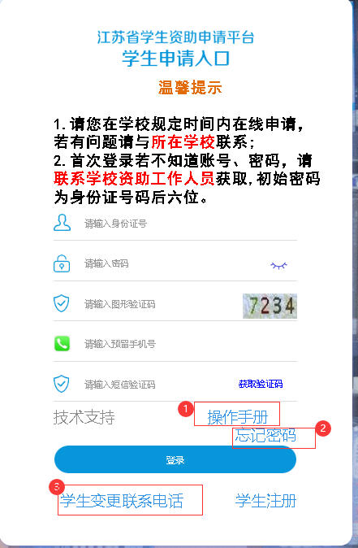
①操作手册：点击可学习操作流程
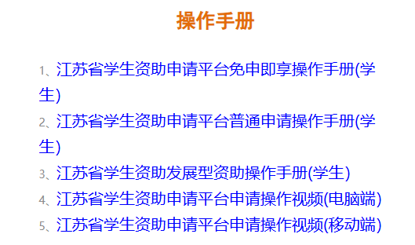
②忘记密码：可设置登录密码
③学生变更联系电话：可更改关联手机号码；若无法修改，请联系辅导员修改。
2.申请方式：
①移动端申请流程：手机微信关注“江苏学生资助”微信公众号——点击公众号下方的“服务通道”——点击“资助申请”——输入身份证号和密码（初始密码是身份证号后六位）、手机号及验证码——进入资助申请平台，点击右上角“新增”——逐项填写申请信息，并在相应位置上传证件材料（证件材料上传要求参见附件2）——填写完成点击“保存”回到主页——确认信息无误后，在主页点击“提交”按钮提交申请表。
②电脑端申请流程：电脑输入网址“江苏省学生资助管理系统（学生申请入口）”（https://jsxszz.jsed.edu.cn/pros/identity/indexgjzz.action），在出现的登录页面输入身份证号、密码（初始密码为身份证号后六位）、手机号及验证码，点击登录，进入主页——点击“困难认定学生申请”菜单，在出现列表页面点击新增按钮，进入信息填写页面——逐项填写申请信息，并在相应位置上传证件材料（证件材料上传要求参见附件2）——填写完成点击“保存”回到列表页——确认信息无误后，在列表页勾选数据，点击“提交”按钮提交申请表。
③注意：必须勾选“国家助学金”项。
（二）“免申即享”类
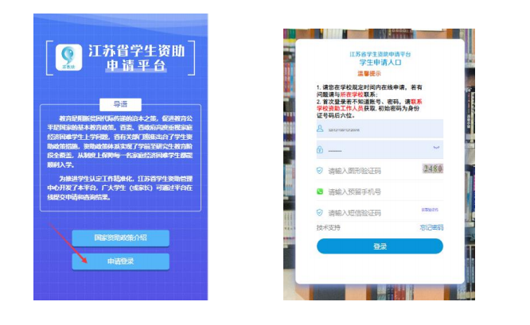
若申请，请点击“确定”按钮。
